2023年度

中共四川省德阳市罗江区委党校部门决算
目录

公开时间：2024年10月25日

第一部分 部门概况 3
一、部门职责 3
二、机构设置 3
第二部分 2023年度部门决算情况说明 4
一、收入支出决算总体情况说明 4
二、收入决算情况说明 5
三、支出决算情况说明 5
四、财政拨款收入支出决算总体情况说明 6
五、一般公共预算财政拨款支出决算情况说明 7
六、一般公共预算财政拨款基本支出决算情况说明 9
七、财政拨款“三公”经费支出决算情况说明 10
八、政府性基金预算支出决算情况说明 12
九、 国有资本经营预算支出决算情况说明 12
十、 其他重要事项的情况说明 12
第三部分 名词解释 14
第四部分 附件 16
第五部分 附表 33
一、收入支出决算总表 33
二、收入决算表 33
三、支出决算表 33
四、财政拨款收入支出决算总表 33
五、财政拨款支出决算明细表 33
六、一般公共预算财政拨款支出决算表 33
七、一般公共预算财政拨款支出决算明细表 33
八、一般公共预算财政拨款基本支出决算表 33
九、一般公共预算财政拨款项目支出决算表 33
十、政府性基金预算财政拨款收入支出决算表 33
十一、国有资本经营预算财政拨款收入支出决算表 33
十二、国有资本经营预算财政拨款支出决算表 33
十三、财政拨款“三公”经费支出决算表 33

第一部分 部门概况

部门职责
我校的基本职能是：有计划地对全区党员干部进行轮（培）训，并协同部门对学员在党校学习期间的政治、学习、生活作风表现进行考核；研究、宣传党的理论，围绕党的中心工作和区委的部署，结合罗江区域经济和社会发展的实际，对党建进行调研，为教学和区委区政府的决策提供参考。
我校是一个特殊的事业单位。共有在职职工8人(其中公务员2人，事业专技人员6人)，退休职工2人。公务员是纳入行政管理，由组织部门考核任命。

二、机构设置
中共德阳市罗江区委党校是一个全额拨款的事业单位。中共德阳市罗江区委党校下属二级单位1个，其中行政单位0个，参照公务员法管理的事业单位0个，其他事业单位0个。

第二部分 2023年度部门决算情况说明

- 收入支出决算总体情况说明
2023年度收、支总计均为250.75万元。与2022年度相比，收、支总计各增加49.94万元，增长24.8%。主要变动原因是人员增加，项目经费增加。
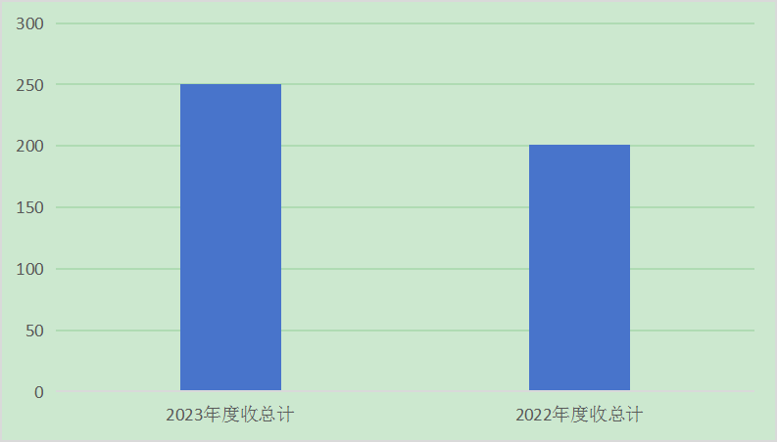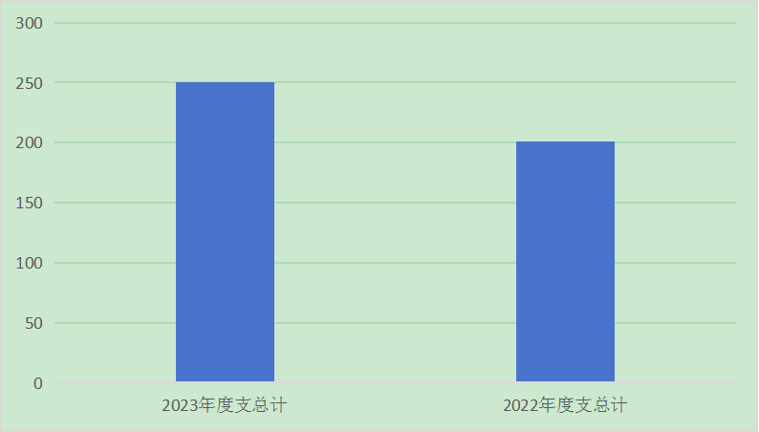
图1：收、支决算总计变动情况图
- 收入决算情况说明

2023年度本年收入合计242.75万元，其中：一般公共预算财政拨款收入227.58万元，占93.74%；政府性基金预算财政拨款收入0万元，占0%；国有资本经营预算财政拨款收入0万元，占0%；上级补助收入0万元，占0%；事业收入0万元，占0%；经营收入0万元，占0%；附属单位上缴收入0万元，占0%；其他收入15.18万元，占6.25%
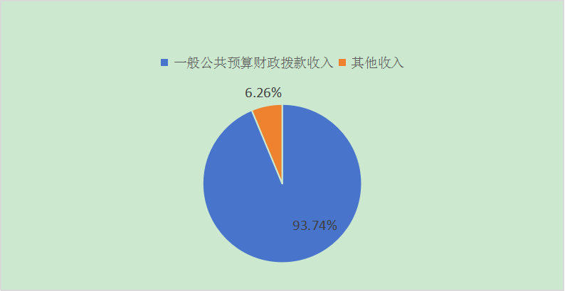
图2：收入决算结构图
- 支出决算情况说明

2023年度本年支出合计250.75万元，其中：基本支出187.75万元，占74.87%；项目支出63万元，占25.12%；上缴上级支出0万元，占0%；经营支出0万元，占0%；对附属单位补助支出0万元，占0%。
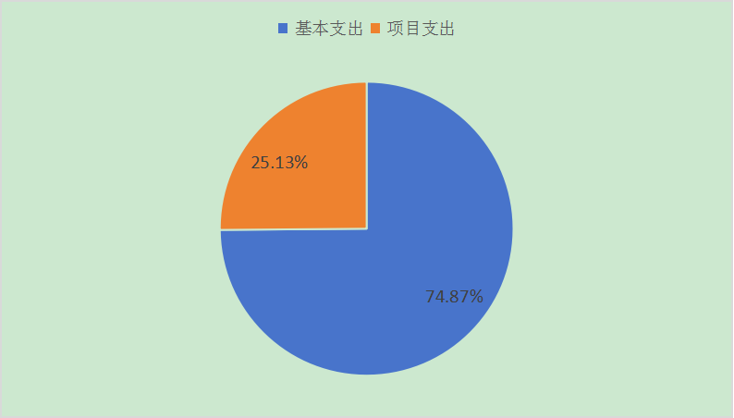
图3：支出决算结构图

四、财政拨款收入支出决算总体情况说明
2023年度财政拨款收、支总计均为227.58万元。与2022年度相比，财政拨款收、支总计各增加36万元，增长18.8%。主要变动原因是人员增加，项目经费增加。
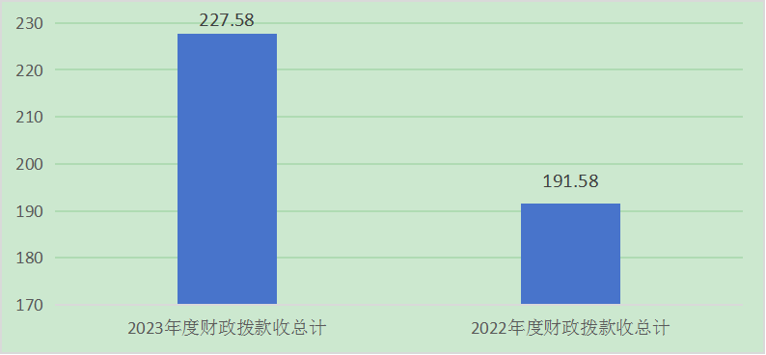
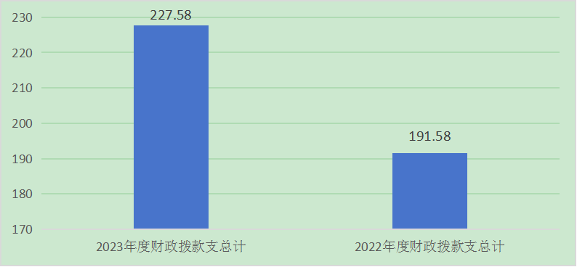
图4：财政拨款收、支决算总计变动情况

五、一般公共预算财政拨款支出决算情况说明

（一）一般公共预算财政拨款支出决算总体情况
2023年度一般公共预算财政拨款支出227.58万元，占本年支出合计的90.75%。与2022年度相比，一般公共预算财政拨款支出增加36万元，增长18.8%。主要变动原因是人员增加，项目经费增加。
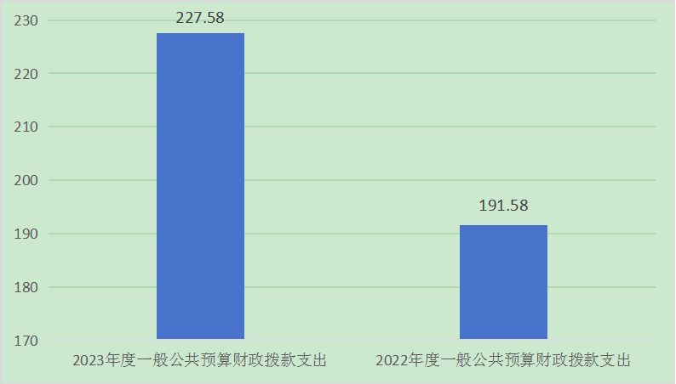
图5：一般公共预算财政拨款支出决算变动情况

（二）一般公共预算财政拨款支出决算结构情况
2023年度一般公共预算财政拨款支出227.58万元，主要用于以下方面:教育支出183.89万元，占81%；社会保障和就业支出25.22万元，占11%；卫生健康支出5.76万元，占2%；住房保障支出12.71万元，占6%。
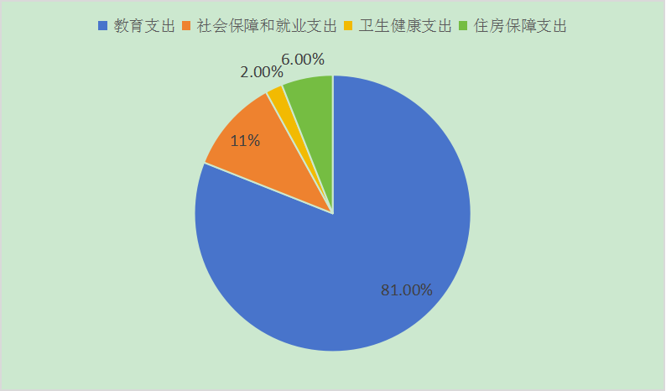
图6：一般公共预算财政拨款支出决算结构

（三）一般公共预算财政拨款支出决算具体情况

2023年度一般公共预算支出决算数为227.58万元，完成预算100%。其中：
1.教育支出--进修及培训--干部教育:支出决算为170.89万元，完成预算100%，决算数等于预算数。
教育支出--其他教育支出--其他教育支出:支出决算为13万元，完成预算100%，决算数等于预算数。
2.社会保障和就业支出--行政事业单位养老支出--机关事业单位基本养老保险缴费支出:支出决算为12.91万元，完成预算100%，决算数等于预算数。
社会保障和就业支出--行政事业单位养老支出--机关事业单位职业年金缴费支出：支出决算为6.25万元，完成预算100%，决算数等于预算数。
社会保障和就业支出--行政事业单位养老支出-- 其他行政事业单位养老支出：支出决算为5.65万元，完成预算100%，决算数等于预算数。
社会保障和就业支出--其他社会保障和就业支出---其他社会保障和就业支出：支出决算为0.41万元，完成预算100%，决算数等于预算数。
3.卫生健康支出--行政事业单位医疗--行政单位医疗:支出决算为1.57万元，完成预算100%，决算数等于预算数。
卫生健康支出--行政事业单位医疗--事业单位医疗:支出决算为4.19万元，完成预算100%，决算数等于预算数。
4.住房保障支出--住房改革支出--住房公积金：支出决算为12.71万元，完成预算100%，决算数等于预算数。

六、一般公共预算财政拨款基本支出决算情况说明
2023年度一般公共预算财政拨款基本支出164.58万元，其中：
人员经费139.25万元，主要包括：基本工资、津贴补贴、奖金、伙食补助费、绩效工资、机关事业单位基本养老保险缴费、职业年金缴费、其他社会保障缴费、其他工资福利支出、离休费、退休费、抚恤金、生活补助、医疗费补助、奖励金、住房公积金、其他对个人和家庭的补助支出等。
公用经费25.33万元，主要包括：办公费、印刷费、咨询费、手续费、水费、电费、邮电费、取暖费、物业管理费、差旅费、因公出国（境）费用、维修（护）费、租赁费、会议费、培训费、公务接待费、劳务费、委托业务费、工会经费、福利费、公务用车运行维护费、其他交通费、税金及附加费用、其他商品和服务支出、办公设备购置、专用设备购置、信息网络及软件购置更新、其他资本性支出等。

七、财政拨款“三公”经费支出决算情况说明

（一）“三公”经费财政拨款支出决算总体情况说明
2023年度“三公”经费财政拨款支出决算为0.26万元，完成预算37.14%，较上年度增加0.19万元，增长271%。决算数小于预算数的主要原因是厉行节俭。

（二）“三公”经费财政拨款支出决算具体情况说明
2023年度“三公”经费财政拨款支出决算中，因公出国（境）费支出决算0万元，占0%；公务用车购置及运行维护费支出决算0万元，占0%；公务接待费支出决算0.26万元，占100%。具体情况如下：
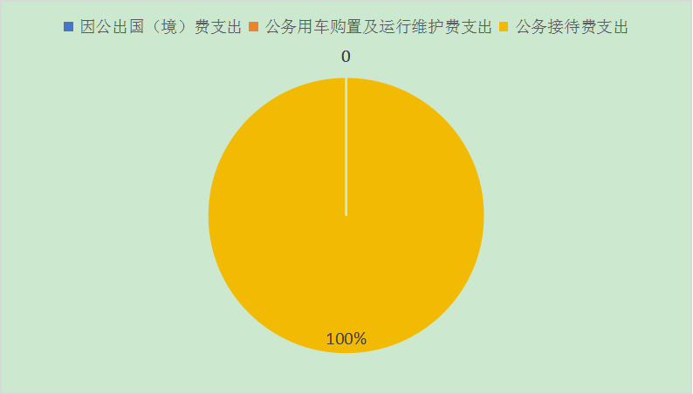
图7：“三公”经费财政拨款支出结构
1.因公出国（境）经费支出0万元，完成预算0%。全年安排因公出国（境）团组0次，出国（境）0人。因公出国（境）支出决算比2022年增加0万元，增长0%。主要原因是无因公出（国）境情况发生。
2.公务用车购置及运行维护费支出0万元,完成预算0%。公务用车购置及运行维护费支出决算比2022年度增加/0万元，增长100%。主要原因是无公务用车购置及运行维护费发生。
其中：公务用车购置支出0万元。全年按规定更新购置公务用车0辆，其中：轿车0辆、金额0万元，越野车0辆、金额0万元，小型载客汽车0辆、金额0万元，大中型载客汽车0辆、金额0万元，其他车型0辆、金额0万元。截至2023年12月底，本部门共有公务用车0辆，其中：轿车0辆、越野车0辆、小型载客汽车0辆、大中型载客汽车0辆、其他车型0辆。
公务用车运行维护费支出0万元。主要用于党校等所需的公务用车燃料费、维修费、过路过桥费、保险费等支出。
3.公务接待费支出0.26万元，完成预算37.14%。公务接待费支出决算比2022年度较上年度增加0.19万元，增长271%。主要原因是2023年较2022年接待任务增加。其中：
国内公务接待支出0.26万元，主要用于执行公务、开展业务活动开支的交通费、住宿费、用餐费等。国内公务接待2批次，23人次（不包括陪同人员），共计支出2.6万元，具体内容包括：接待省内其他地区党校来罗接待0.17万元、市内党校来罗接待0.09万元。
外事接待支出0万元，主要用于接待外事工作。外事接待0批次，0人次（不包括陪同人员），共计支出0万元。

八、政府性基金预算支出决算情况说明
2023年度政府性基金预算财政拨款支出0万元。
- 国有资本经营预算支出决算情况说明
2023年度国有资本经营预算财政拨款支出0万元。
- 其他重要事项的情况说明

（一）机关运行经费支出情况
2023年度，中国共产党德阳市罗江区委员会党校机关运行经费支出25.33万元，比2022年度减少35.74万元，下降58.5%。主要原因是厉行节俭。

（二）政府采购支出情况
2023年度，中国共产党德阳市罗江区委员会党校政府采购支出总额0万元，其中：政府采购货物支出0万元、政府采购工程支出0万元、政府采购服务支出0万元。授予中小企业合同金额0万元，占政府采购支出总额的0%，其中：授予小微企业合同金额0万元，占政府采购支出总额的0%。

（三）国有资产占有使用情况
截至2023年12月31日，中国共产党德阳市罗江区委员会党校共有车辆0辆，其中：主要领导干部用车辆、机要通信用车辆、应急保障用车辆、其他用车辆。单价100万元以上设备（不含车辆）0台（套）。

（四）预算绩效管理情况
根据预算绩效管理要求，本部门在2023年度预算编制阶段，组织对党校干部培训项目、党校学校维修改造项目等2个项目开展了预算事前绩效评估，对2个项目编制了绩效目标，预算执行过程中，选取2个项目开展绩效监控。
组织对2023年度一般公共预算、政府性基金预算、国有资本经营预算、社会保险基金预算以及资本资产、债券资金等全面开展绩效自评，形成中共德阳市罗江区委党校部门整体（含部门预算项目）绩效自评报告、党校干部培训项目、党校学校维修改造项目等专项预算项目绩效自评报告，其中，中共德阳市罗江区委党校部门整体（含部门预算项目）绩效自评得分为97分，绩效自评综述：2022年我部门整体支出绩效自评结果良好，全年基本支出保证了部门的正常运转，项目支出保障了重点工作的开展；党校干部培训项目、党校学校维修改造项目专项预算项目绩效自评得分为97分，绩效自评综述：项目支出绩效自评结果良好，圆满的完成了2023年项目目标任务。绩效自评报告详见附件。

第三部分 名词解释

1.财政拨款收入：指单位从同级财政部门取得的财政预算资金。
2.事业收入：指事业单位开展专业业务活动及辅助活动取得的收入。
3.其他收入：指单位取得的除上述收入以外的各项收入。主要是银行利息等。
4.年初结转和结余：指以前年度尚未完成、结转到本年按有关规定继续使用的资金。
5、年末结转和结余：指单位按有关规定结转到下年或以后年度继续使用的资金。
6.基本支出：指为保障机构正常运转、完成日常工作任务而发生的人员支出和公用支出。
7.项目支出：指在基本支出之外为完成特定行政任务和事业发展目标所发生的支出。
8.经营支出：指事业单位在专业业务活动及其辅助活动之外开展非独立核算经营活动发生的支出。
9.教育-进修及培训-干部教育：反映各级党校、行政学院、社会主义学院、国家会计学院支出。包括机构运转、举办各类培训班的支出等。
10.社会保障和就业-机关事业单位养老保险缴费支出：指在职人员养老保险支出。
11.社会保障和就业-机关事业单位职业年金缴费支出：指在职人员职业年金支出。
12.医疗卫生与计划生育-行政单位医疗支出：指在职公务员医疗保险。
13.医疗卫生与计划生育-事业单位医疗支出：指在职事业人员医疗保险。
14.住房保障-住房改革支出-住房公积金：指在职人员公积金缴费支出。
15.“三公”经费：指部门用财政拨款安排的因公出国（境）费、公务用车购置及运行费和公务接待费。其中，因公出国（境）费反映单位公务出国（境）的国际旅费、国外城市间交通费、住宿费、伙食费、培训费、公杂费等支出；公务用车购置及运行费反映单位公务用车车辆购置支出（含车辆购置税）及租用费、燃料费、维修费、过路过桥费、保险费等支出；公务接待费反映单位按规定开支的各类公务接待（含外宾接待）支出。

第四部分 附件

附件1
部门预算绩效评价报告
（报告范围包括机关和下属单位）

一、部门（单位）基本情况
（一）机构组成。党校是一个全额拨款的事业单位。下设办公室、教务室和科研室三个内设机构。
（二）机构职能。有计划地对全区党员干部进行轮（培）训，并协同组织部和单位对学员在党校学习期间的政治思想、学习态度、党性修养、生活作风等方面的表现进行考核；研究、宣传党的理论，围绕区委区政府的中心工作和区委的部署，结合罗江区域经济和社会发展的实际现状进行调研，为教学和区委区政府的决策提供参考。
（三）人员概况。截至2023年末，共有在职职工8人(其中公务员2人，事业专技人员65人)，退休职工2人。

二、部门资金收支情况
（一）收入情况。2023年总体收入为：242.75万元。其中财政拨款收入227.58万元、其他（利息）收入15.18万元。
（二）支出情况。2023年总体支出250.75万元，其中，按支出性质分类，基本支出187.75万元，项目支出63万元按支出经济分类，教育支出183.89万元，社会保障和就业支出25.22万元，卫生健康支出5.76万元，住房保障支出12.71万元。
（三）结余分配和结转结余情况。2023年本部门决算无财政拨款资金结余。

三、部门预算绩效分析
（一）部门预算总体绩效分析。
1.履职效能。2023年圆满完成了区委、区政府决策部署和重大工作任务，成效明显，积极担当作为，把聚焦主业、履行主责作为第一要务。突出党的理论教育和党性教育的主业主课地位，采取“集中学习+实地观摩+现场体验式”等形式，让培训走深走实。全年，举办培训班37期，培训干部2317余人次。二是教学方式主引擎进一步发力。树立“年轻人挑大梁”理念，鲜明课程开发导向，促进年轻教师成长成才。全年打造2堂精品课程，5堂微课课程。综合运用讲授式、互动式、研讨式等教学方法，不断提升培训实效。分层分类探索实施“党性教育+跟班实训+实战锻炼”培训模式，注重提升学员解决实际问题的能力。三是科研咨政主旋律进一步唱响。树立“高层次、出精品”的鲜明导向，强化科研咨政主旋律。全年课题立项结项3个。其中，省委党校决策咨询类课题立结项1个，实现此类课题建校以来“零”突破。实施科研咨政“揭榜挂帅”项目助力罗江高质量发展，课题立项21个，结项15个。
2.预算管理。2023年度全年预算财政拨款支出严格按照2023年预算口径编制年初预算，加强预算动态调整，按照财政规定进度申报资金计划，安排预算支出，严格控制预算支出范围，加强预算执行。年终达到全面完成预算，无年终结余。
3.财务管理。健全完善部门内控制度，全面梳理业务流程，明确业务环节，分析风险隐患，完善风险评估机制，制定风险应对策略；有效运用不相容岗位相互分离、内部授权审批控制、归口管理、预算控制、财产保护控制、会计控制、单据控制、信息内部公开等内部控制基本方法，加强对单位层面和业务层面的内部控制，实现内部控制体系全面、有效实施。
4.资产管理。指定人员对固定资产实施管理，并建立健全管理制度，包括固定资产购置、使用、保管、报废等各项制度；定期盘点，盈亏结果均报主管部门和财务部门审核后再做账务处理，确保账实相符同时，对盘盈、盘亏的固定资产，应当及时查明原因；定期与财务部门进行账务核对，确保账账相符。
5.采购管理。针对物资采购活动关键领域和重点环节综合施策，不断完善和改进工作机制和工作流程，强化政府采购预算编制和执行管理。
（二）部门预算项目绩效分析。
常年项目绩效分析。该类项目总数2个，涉及预算总金额63万元，1—12月预算执行总体进度为100%，其中：预算结余率大于10%的项目共计0个。
阶段（一次性）项目绩效分析。该类项目总数1个，涉及预算总金额13万元，1—12月预算执行总体进度为100%，其中：预算结余率大于10%的项目共计0个。
1.项目决策。项目均符合中央党校工作决策部署，符合省、市、区党校工作重点任务要求、发展规划、优先发展重点以及部门的职能分工，具有现实需求，具有明显的社会、环境或可持续性效益等必要性。
2.项目执行。始终认真贯彻执行财务法律法规，建立健全单位财务制度，加强财政专项资金管理，严格按预算进度支付费用，项目经费支出严格按照国库集中支付等有关规定执行,预算执行完成和控制较好。
3.目标实现。每个项目设置一级指标三项，包含产出指标、效益指标及满意度指标，二级指标设置数量指标、成本指标、质量指标、时效指标、可持续影响指标、服务对象满意度指标等，绩效指标均可量化考核，相匹配，全面完整，契合政策或项目实质，与部门的长期规划目标、年度工作目标相一致，产出和效果相关联。综合来看，我校预算项目达到预定目标。
2023年度不涉及国有资本经营预算、社会保险基金预算。
（三）重点领域绩效分析。2023年度不涉及国有资本、行政事业性国有资产、债券资金、政府采购和政府购买服务等重点领域的，应在部门预算绩效自评报告中对完成情况进行梳理阐述。
（四）绩效结果应用情况。本部门将预算项目全年预算执行情况纳入了部门绩效管理考评细则中。同时，按照财政部门统一部署安排，及时公开了绩效目标设置情况、绩效目标管理情况及部门整体支出绩效自评报告，自觉接受社会公众的监督，进一步提高财政资金管理透明度.

四、评价结论及建议
（一）评价结论。2023年本部门整体支出绩效自查自评结果良好，全年基本支出保证了部门正常运转，自评得分97分。
（二）存在问题。日常绩效目标范围小，力度不够，由于年度内实时变化较多，干部培训费的支出数难以预计为绩效管理增加了难度。
（三）改进建议。增强预算绩效管理理念，完善健全绩效管理机制，加强与部门之间的沟通协调，以及调研指导。

附表：部门预算项目支出绩效自评表（2023年度）
部门预算项目支出绩效自评表（2023年度）
项目名称 |  | 51060423T000008428983-党校干部培训
主管部门 |  | 中国共产党德阳市罗江区委员会党校本级 |  |  |  |  | 实施单位 （盖章） | 中国共产党德阳市罗江区委员会党校
项目基本情况 | 1.项目年度目标完成情况 | 项目年度目标 |  |  |  |  | 年度目标完成情况
项目基本情况 | 1.项目年度目标完成情况 | 2023年，区委党校将坚持以习近平新时代中国特色社会主义思想为指导，认真贯彻落实党的第二十次全国代表大会精神、习近平总书记来川视察重要指示精神以及省市区全会精神，全年将开展14期干部培训，分别是新任乡科级领导干部培训1期，为期30天，20余人参与培训；村（社区）党组织书记进修班2期，每期5天，共150人参训；中青年干部培训班1期，共30天，40人参训；公务员初任培训1期，共12天，40人参训；重大决策部署专题研讨班2期，每期5天，共400人参训；主要领导干部读书班1期，共1天，130人参训；基层党员示范轮训班2期，每期4天，共150人参训；入党积极分子和预备党员示范培训班2期，共6天，200人参训。全年将培训1200余人次，把提高政治觉悟、政治能力贯穿教育培训全过程，聚焦乡村振兴、城乡基层治理等重大战略部署，不断提升全区党员干部的政治能力和业务能力。 |  |  |  |  | 对照年度目标，已完成。全年，举办培训班37期，培训干部2317人次。
项目基本情况 | 2.项目实施内容及过程概述 | 突出党的理论教育和党性教育的主业主课地位，采取“集中学习+实地观摩+现场体验式”等形式，让培训走深走实。全年，举办培训班37期，培训干部2317人次。
预算执行情况（10分） | 年度预算数（万元） | 年初预算 | 调整后预算数 | 预算执行数 |  |  | 预算执行率 | 权重 | 得分 | 原因
预算执行情况（10分） | 总额 | 50.00 | 50.00 | 50.00 |  |  | 100.00% | 10 |  | 1.预算执行率=预算执行数/调整后预算数，预算执行率未达到90%的需说明原因（100字以内）;2.年中发生预算调整的（追加或调减）,应单独说明理由；3.其他资金包括：社会投入资金、银行贷款.
预算执行情况（10分） | 其中：财政资金 | 50.00 | 50.00 | 50.00 |  |  | 100.00% | / | /
预算执行情况（10分） | 财政专户管理资金 | 0.00 | 0.00 | 0.00 |  |  | 0.00% | / | /
预算执行情况（10分） | 单位资金 | 0.00 | 0.00 | 0.00 |  |  | 0.00% | / | /
预算执行情况（10分） | 其他资金 |  |  |  |  |  |  | / | /
绩效指标（90分） | 一级指标 | 二级指标 | 三级指标 | 指标性质 | 指标值 | 度量单位 | 完成值 | 权重 | 得分 | 未完成原因分析
绩效指标（90分） | 产出指标 | 数量指标 | 培训期数 | ≥ | 12 | 期 |  | 5
绩效指标（90分） | 产出指标 | 数量指标 | 培训人员数 | ≥ | 1000 | 人数 |  | 5
绩效指标（90分） | 产出指标 | 质量指标 | 培训方式 | 定性 | 集中理论学习、异地学习和党性锻炼 | 月 |  | 5
绩效指标（90分） | 产出指标 | 质量指标 | 提升工作能力 | 定性 | 明显提升 |  |  | 15
绩效指标（90分） | 产出指标 | 质量指标 | 提高理论水平 | 定性 | 明显提升 |  |  | 10
绩效指标（90分） | 产出指标 | 时效指标 | 培训时间 | ≤ | 12 | 月 |  | 5
绩效指标（90分） | 效益指标 | 社会效益指标 | 提升干部质量 | 定性 | 良好 |  |  | 15
绩效指标（90分） | 效益指标 | 可持续影响指标 | 传递党的理论与政策 | 定性 | 良好 |  |  | 10
绩效指标（90分） | 满意度指标 | 服务对象满意度指标 | 干部满意 | ≥ | 95 | % |  | 5
绩效指标（90分） | 满意度指标 | 满意度指标 | 领导满意 | ≥ | 95 | % |  | 5
绩效指标（90分） | 成本指标 | 经济成本指标 | 支出不超预算 | ≤ | 50 | 万 |  | 10
合计 |  |  |  |  |  |  |  | 100
评价结论 | ①自评情况如下：项目管理30分，自查得分30分；项目绩效（共性）20分，自评20分；项目绩效（共性）50分，自评47分。合计得分97。②较好地完成项目支出绩效目标，确保了干部培训工作的全面完成。
存在问题 | 部分指标与规划目标相比仍然存在差距。
改进措施 | 继续以项目为抓手，全力推进重难点指标达标。
项目负责人：谭永建 |  |  |  |  | 财务负责人：唐小洪
部门预算项目支出绩效自评表（2023年度）
项目名称 |  | 51060424T000010831540-党校学校维修改造项目(中调)
主管部门 |  | 中国共产党德阳市罗江区委员会党校本级 |  |  |  |  | 实施单位 （盖章） | 中国共产党德阳市罗江区委员会党校
项目基本情况 | 1.项目年度目标完成情况 | 项目年度目标 |  |  |  |  | 年度目标完成情况
项目基本情况 | 1.项目年度目标完成情况 | 本次项目建设将通过基础设施的建设，完善部分基础设施，对党校校园环境、安全保障有极大提升，对党校1至3楼楼道、厕所防渗，厕所改造（防隐私处理），多功能教室沉陷位置修护；专用变压器安全测试。 |  |  |  |  | 对照年度目标，已完成。
项目基本情况 | 2.项目实施内容及过程概述 | 对党校1至3楼楼道、厕所防渗，厕所改造（防隐私处理），多功能教室沉陷位置修护；专用变压器安全测试。
预算执行情况（10分） | 年度预算数（万元） | 年初预算 | 调整后预算数 | 预算执行数 |  |  | 预算执行率 | 权重 | 得分 | 原因
预算执行情况（10分） | 总额 | 0.00 | 13.00 | 13.00 |  |  | 100.00% | 10 |  | 1.预算执行率=预算执行数/调整后预算数，预算执行率未达到90%的需说明原因（100字以内）;2.年中发生预算调整的（追加或调减）,应单独说明理由；3.其他资金包括：社会投入资金、银行贷款.
预算执行情况（10分） | 其中：财政资金 | 0.00 | 13.00 | 13.00 |  |  | 100.00% | / | /
预算执行情况（10分） | 财政专户管理资金 | 0.00 | 0.00 | 0.00 |  |  | 0.00% | / | /
预算执行情况（10分） | 单位资金 | 0.00 | 0.00 | 0.00 |  |  | 0.00% | / | /
预算执行情况（10分） | 其他资金 |  |  |  |  |  |  | / | /
绩效指标（90分） | 一级指标 | 二级指标 | 三级指标 | 指标性质 | 指标值 | 度量单位 | 完成值 | 权重 | 得分 | 未完成原因分析
合计 |  |  |  |  |  |  |  | 100
评价结论 | ①自评情况如下：项目管理30分，自查得分30分；项目绩效（共性）20分，自评20分；项目绩效（共性）50分，自评47分。合计得分97。②较好地完成项目支出绩效目标，确保了干部培训工作的全面完成。
存在问题 | 无
改进措施 | 无
项目负责人：谭永建 |  |  |  |  | 财务负责人：唐小洪

附件2
中共德阳市罗江区委党校党校干部培训专项预算项目绩效评价报告

一、项目概况
（一）设立背景及基本情况。根据《中国共产党党校（行政学院）工作条例》《全国干部教育培训规划（2023—2027年）》；《中共四川省委组织部 中共四川省委党校 四川行政学院关于印发<市县级党校主体班班次办学规范（试行）>的通知》（川组训﹝2020﹞30号）文件精神；《德阳市深化县级党校分类建设计划实施方案》（德组通〔2023〕73号）、编制本项目经费预算。主要职责：对全区党员干部进行轮（培）训，并协同有关部门对学员在党校学习期间的政治、学习、生活作风表现进行考核
（二）实施目的及支持方向。专项工作经费主要用于全年培训14期，1200余人次，把提高政治觉悟、政治能力贯穿教育培训全过程，聚焦乡村振兴、城乡基层治理等重大战略部署，不断提升全区党员干部的政治能力和业务能力。
（三）预算安排及分配管理。落实专人管理，专账核算，保证专款专用，严格按照专项资金管理办法执行，加强对专项资金的管理和监督。经费支出按照项目工作开展情况，按计划申请拨付。
（四）项目绩效目标设置。目主要用于2023年党校干部培训工作，2023年12月31日前完成，领导干部满意度达98%以上。项目申报内容与实际相符，申报目标合理可行。

二、评价实施
（一）评价目的。通过项目绩效自评能知晓党校干部培训工作是否达到预期、资金是否有超支或结余等情况，这有助于提高部门的财务管理水平和资金使用效益。
（二）预设问题及评价重点。通过采取审查账目、查阅档案等形式，重点评价项目实施程序严密性、资金拨付和使用的合规性、财务管理和会计核算规范性以及是否严格按照预算绩效管理规定开展绩效自评。
（三）评价选点。项目绩效自评中对其中12期党校干部培训做了抽样调查，分别是新任乡科级领导干部培训1期，为期30天，20余人参与培训；村（社区）党组织书记进修班2期，每期5天，共150人参训；中青年干部培训班1期，共30天，40人参训；公务员初任培训1期，共12天，40人参训；重大决策部署专题研讨班2期，每期5天，共400人参训；主要领导干部读书班1期，共1天，130人参训；基层党员示范轮训班2期，每期4天，共150人参训；入党积极分子和预备党员示范培训班2期，共6天，200人参训。
（四）评价方法。根据项目管理实际情况，我们成立评价工作组，对2023年党校干部培训工作项目开展单位自评法，形成了绩效评价工作方案，根据评价指标和评分标准实施具体评价工作。
（五）评价组织。我会成立了以主要领导为组长、分管领导为副组长，相关股室负责人为成员的自评领导小组。通过查阅资料和实地走访对项目完成情况和满意度进行自评。

三、绩效分析
（一）通用指标绩效分析。
根据项目预算绩效评价指标体系“通用指标”涉及二、三级指标进行逐项绩效分析，自评97分。
1.项目决策。按照科学决策的前提下，征求专家意见，充分吸纳各方意见，考虑项目的长期效益和社会影响，确保项目符合地方经济社会发展的总体规划，确保资金的高效利用。
2.项目管理。严格执行各项财务文件规定，建立健全项目资金管理制度，专款专用。加强财务管理、档案管理，严格执行财务管理制度、财务处理及时、会计核算规范。
3.项目实施。项目业务股室根据项目申报和经费下达情况进行项目方案编制，财务人员根据活动实施情况，经主要负责人签字同意后，按照进度拨付资金。
4.项目结果。项目完成预期目标，实施结果与绩效目标相匹配，反映目标实现程度，项目实际完成时间与计划完成时间一致。
（二）专用指标绩效分析。
根据项目预算绩效评价指标体系“专用指标”“个性指标”涉及二、三级指标进行逐项绩效分析，等级评价良好。
行政运转。基层党校担负着教育培训基层党员干部的重要责任，是基层党员干部更新知识、增长才干、增强党性的主阵地。通过培训，向干部群众大力宣传宣讲党的最新理论成果和党的路线方针政策，让党的“声音”传播到最基层，引导基层广大党员干部深入学习、严格贯彻、真正落实，进一步增强“四个意识”、坚定“四个自信”、做到“两个维护”。
（三）个性指标绩效分析。通过项目实施，领导干部满意晓率达95%以上，达到了预期目的。

四、评价结论
结合项目自身特点、评价重点及管理办法等要求，围绕项目支出绩效评价指标体系对项目进行总体评价。经对照部门项目支出绩效评价指标体系自评，自评得分97分。较好地完成项目支出绩效目标，确保了党校干部培训专项工作的全面完成。

五、存在主要问题
部分指标与规划目标相比仍然存在差距。

六、改进建议
继续以项目为抓手，全力推进重难点指标达标。

中共德阳市罗江区委党校党校学校维修改造项目专项预算项目绩效评价报告

一、项目概况
（一）设立背景及基本情况。依据《市县级党校办学质量评估办法（试行）》（川组训〔2022〕29号）《市县级党校基础设施建设规范（试行）》（川组训〔2022〕31号）文件精神，为适应新形势下党校培训工作任务，满足教学安全需要。编制本项目经费预算。
（二）实施目的及支持方向。专项工作经费主要用于区委党校多功能教室、厕所及楼道等进行维修改造、专用变压器安全性测试。
（三）预算安排及分配管理。落实专人管理，专账核算，保证专款专用，严格按照专项资金管理办法执行，加强对专项资金的管理和监督。经费支出按照项目工作开展情况，按计划申请拨付。
（四）项目绩效目标设置。主要用于2023年党校学校维修改造工作，2023年12月31日前完成，教学楼安全度达98%以上。项目申报内容与实际相符，申报目标合理可行。

二、评价实施
（一）评价目的。通过项目绩效自评能知晓党校学校维修改造工作是否达到预期、资金是否有超支或结余等情况，这有助于提高部门的财务管理水平和资金使用效益。
（二）预设问题及评价重点。通过采取审查账目、查阅档案等形式，重点评价项目实施程序严密性、资金拨付和使用的合规性、财务管理和会计核算规范性以及是否严格按照预算绩效管理规定开展绩效自评。
（三）评价选点。项目绩效自评中对做了维修改造情况抽样调查，现场查看多功能教学厅沉降修护、教学楼过道防渗及墙面处理、教室破损门更换、消防设施维修维护、厕所防隐私处理及专用变压器安全性测试等情况，均达到预期效果。
（四）评价方法。根据项目管理实际情况，我们成立评价工作组，对2023年党校学校维修改造工作项目开展单位自评法，形成了绩效评价工作方案，根据评价指标和评分标准实施具体评价工作。
（五）评价组织。我会成立了以主要领导为组长、分管领导为副组长，相关股室负责人为成员的自评领导小组。通过查阅资料和实地走访对项目完成情况和满意度进行自评。

三、绩效分析
（一）通用指标绩效分析。
根据项目预算绩效评价指标体系“通用指标”涉及二、三级指标进行逐项绩效分析，自评97分。
1.项目决策。按照科学决策的前提下，征求专家意见，充分吸纳各方意见，考虑项目的长期效益和社会影响，确保项目符合地方经济社会发展的总体规划，确保资金的高效利用。
2.项目管理。严格执行各项财务文件规定，建立健全项目资金管理制度，专款专用。加强财务管理、档案管理，严格执行财务管理制度、财务处理及时、会计核算规范。
3.项目实施。项目业务股室根据项目申报和经费下达情况进行项目方案编制，财务人员根据活动实施情况，经主要负责人签字同意后，按照进度拨付资金。
4.项目结果。项目完成预期目标，实施结果与绩效目标相匹配，反映目标实现程度，项目实际完成时间与计划完成时间一致。
（二）专用指标绩效分析。
根据项目预算绩效评价指标体系“专用指标”“个性指标”涉及二、三级指标进行逐项绩效分析，等级评价良好。
基础设施。该项目按照初始设定的工程进度和资金拨付进度计划完成维修改造。建成项目时，制定验收项目需求表，一对一进行验收，确保合格。
（三）个性指标绩效分析。通过项目实施，教学安全率达98%以上，达到了预期目的。

四、评价结论
结合项目自身特点、评价重点及管理办法等要求，围绕项目支出绩效评价指标体系对项目进行总体评价。经对照部门项目支出绩效评价指标体系自评，自评得分97分。较好地完成项目支出绩效目标，确保了专项工作的全面完成。

五、存在主要问题
无

六、改进建议
无

第五部分 附表

一、收入支出决算总表

二、收入决算表

三、支出决算表

四、财政拨款收入支出决算总表

五、财政拨款支出决算明细表

六、一般公共预算财政拨款支出决算表

七、一般公共预算财政拨款支出决算明细表

八、一般公共预算财政拨款基本支出决算表

九、一般公共预算财政拨款项目支出决算表

十、政府性基金预算财政拨款收入支出决算表

十一、国有资本经营预算财政拨款收入支出决算表

十二、国有资本经营预算财政拨款支出决算表

十三、财政拨款“三公”经费支出决算表

